

TISKOVÁ ZPRÁVA V Praze dne 22. 2. 2022

Vernisáž multimediální výstavy Heleny Kroftové Leisztner Colors of Woman: Olejomalby s 3D efektem poukazující na ženskou krásu

V budově Alpha pražské Brumlovky (BB Centra) se uskutečnila vernisáž k atraktivní multimediální výstavě Heleny Kroftové Leisztner s názvem COLORS OF WOMAN 3D. Výstava, kterou je možné navštívit do 25. února, představuje neotřelé exteriérové variabilní obrazy na kovu, olejomalbu na plátně, autorské fotografie, kombinované techniky perokresby a dokumentární fotografie zachycující 40 let tvorby.

Pozvání na vernisáž si nenechala ujít řada osobností včetně velvyslankyně Mexika J.E. Leonory Rueda Gutiérrez, uměleckého fotografa Jadrana Šetlíka, sopranistky Markéty Fassati, sólistky Semper opera Štěpánky Pučálkové, manažerky a moderátorky Evy Čerešňákové, Prezidentky IWAPu Fernandy Escobar Illodi a dalších. „Touto výstavou jsem chtěla vyjádřit nekonečno možností života a ženské intuice,“ vysvětluje Helena Kroftová Leisztner, autorka výstavy.

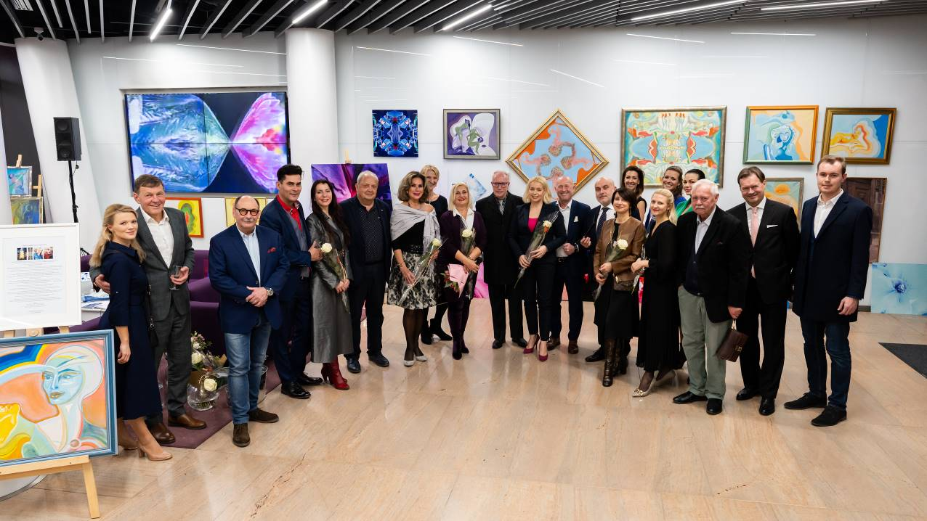

Výstavu, která svou barevností i zpracováním podtrhuje ženskou krásu, jemnost i sílu darovat nový život, je možné navštívit do 25. února denně od 10:00 do 18:00.

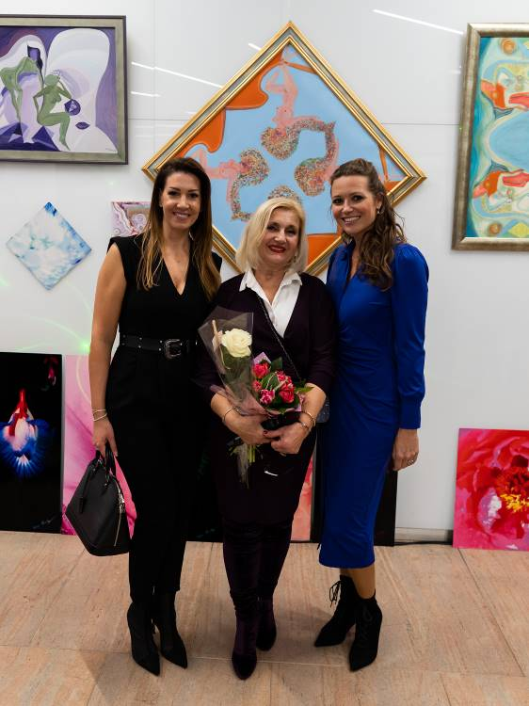
Helena Kroftová Leisztner se věnuje umělecké a výtvarné tvorbě v mnoha formách. Své otočné obrazy vystavuje více v zahraničí, nové jsou kombinovatelné exteriérové obrazy na auto kovu. Velmi úspěšná je rovněž v oděvním návrhářství, její extravagantní šaty oblékaly mimo jiné tři roky Českou Miss. Vytvořila 1.moderní národní oděv a šaty na 30 způsobů k prezentaci svých výstav. Malování se věnovala odmalička, velkou měrou se o to zasadila její babička Božena Kubová, uznávaná výtvarnice. Šest let pracovala v zahraničí. Pořádá přednášky, podporuje ženy v politice. Je držitelkou řady českých i mezinárodních ocenění – Ceny Mladých módních tvůrců Zenit 88 – ČSSR, Talent 90, Ceny Masarykovy Akademie Umění za uměleckou činnost a syntézu vizuálních umění, Mezinárodní ceny za moderní umění, sekce zahraničí, Límenarte 11 – Itálie, Marian Adair Award International – WCI, za celoživotní uměleckou činnost a filantropii – USA.

Více informací a fotografie v tiskové kvalitě Vám poskytne:
Kristýna Samková, Head of PR and Marketing dept.
PASSERINVEST GROUP, a.s.
Tel.: (+420) 221 582 111
E-mail: Kristyna.Samkova@Passerinvest.cz
www.passerinvest.cz, www.bbcentrum.cz

Kamila Žitňáková
Crest Communications a.s.
Mobil: (+420) 725 544 106
E-mail: kamila.zitnakova@crestcom.cz

O společnosti
Passerinvest Group (dále Passerinvest) je ryze český stavitel a investor. Společnost byla založena Radimem Passerem již v roce 1991 a od té doby získala řadu zkušeností s výstavbou administrativních a komerčních budov, rezidenčních objektů i občanské vybavenosti.
Passerinvest je jako odpovědný urbanistický developer od roku 1998 spojován převážně s Brumlovkou (BB Centrum) v Praze 4, které je jedním z největších a nejúspěšnějších urbanistických projektů nejen v České republice, ale v celé Evropě. Dalším významným projektem v portfoliu společnosti jsou Nové Roztyly, konkrétně brownfield bývalých jatek areálu Interlov, kde by v budoucnosti mělo vzniknout místo s příjemným bydlením s velkým parkem, doplněné o služby široké veřejnosti a administrativní funkci. Principy městské výstavby a dlouhodobě udržitelný rozvoj Prahy i České republiky jsou součástí vize společnosti Passerinvest, která si díky svému odpovědnému přístupu vybudovala velmi dobré jméno jak na domácí, tak na mezinárodní úrovni. Zásluhu na tom má nejenom kvalita realizovaných projektů a vysoká úroveň poskytovaných služeb, ale i smysl pro fair-play, zákaznický přístup a zejména zodpovědnost vůči společnosti i životnímu prostředí.

